Завдання для дистанційного навчання
на період карантину (з 21.04.2020 по 24.04.2020)
4 - В клас
Класний керівник – Волошина Л.О.
Вівторок
21 квітня
Літературне читання | Виконати аудіювання  (прослухати текст (1 раз), дати відповіді на питання)  Текст для аудіювання та завдання надіслала нижче  Надіслати мені відповіді на оцінку (!!!сьогодні!!!)
Математика | Виконати аналіз контрольної роботи  (ті завдання у яких були помилки виконати правильно)  Для самоперевірки надсилаю нижче правильно виконану контрольну роботу № 7.  Уважно опрацювати відеоурок (надіслала нижче)  №926, №927 - письмово
Українська мова | Уважно опрацювати відеоурок (надіслала нижче)  Впр. 333, 334 – письмово
Я у світі | Уважно опрацювати відеоурок (надіслала нижче)

ПОСИЛАННЯ НА ВІДЕОУРОКИ ТА ТЕСТИ
 | Математика (відеоурок) | https://www.youtube.com/watch?v=-06eByIT8D0&list=PLQJV4txAwUZNvk-MrNXwJTgpubsslBBBW&index=10
 | Я у світі (відеоурок) | https://www.youtube.com/watch?v=PIx_bZIvcu4&list=PLyJ3xLgSdP1AZ5IoUiCmB8FiuCyat5MxO&index=81
 | Укр.мова (відеоурок) | https://www.youtube.com/watch?v=oxeXZ632iCc&list=PLyJ3xLgSdP1AZ5IoUiCmB8FiuCyat5MxO&index=42
 | Літературне читання  (текст) | https://www.youtube.com/watch?v=Wk3jjOoyGZk&feature=youtu.be

АУДІЮВАННЯ
Завдання до тексту
За кожне правильно виконане завдання 1-4 учень отримує 1 бал
- Обери правильну відповідь

1. Від чийого імені ведеться розповідь у творі?
а) від імені Оксанки;
б) від імені хлопчика;
в) від імені бабусі.
2. Що несла бабуся в руках?
а) кошик з яблуками;
б) кошик з грушами;
в) відро з грушами.
3. Що трапилося з бабусею?
а) їй стало погано;
б) вона загубила гаманець;
в) вона спіткнулася і мало не впала.
4. Чому мама раділа?
а) бо її діти повернулися додому;
б) бо у неї такі виховані і чемні діти;
в) бо їй було самій приємно допомогти бабусі.

За кожне правильно виконане завдання 5-8 учень отримує 2 бали

- Дати відповіді на запитання

5. Якою описує автор бабусю у творі?
__________________________________________________________________________
__________________________________________________________________________

6. Як бабуся віддячила дітям?
__________________________________________________________________________
__________________________________________________________________________

7. Чому, на думку хлопчика, старенька дала Оксанці дві груші?
____________________________________________________________________________________________________________________________________________________

8. Як ти вважаєш, чи справедливо бабуся розподілила груші між дітьми. Обґрунтуй свою відповідь.
____________________________________________________________________________________________________________________________________________________
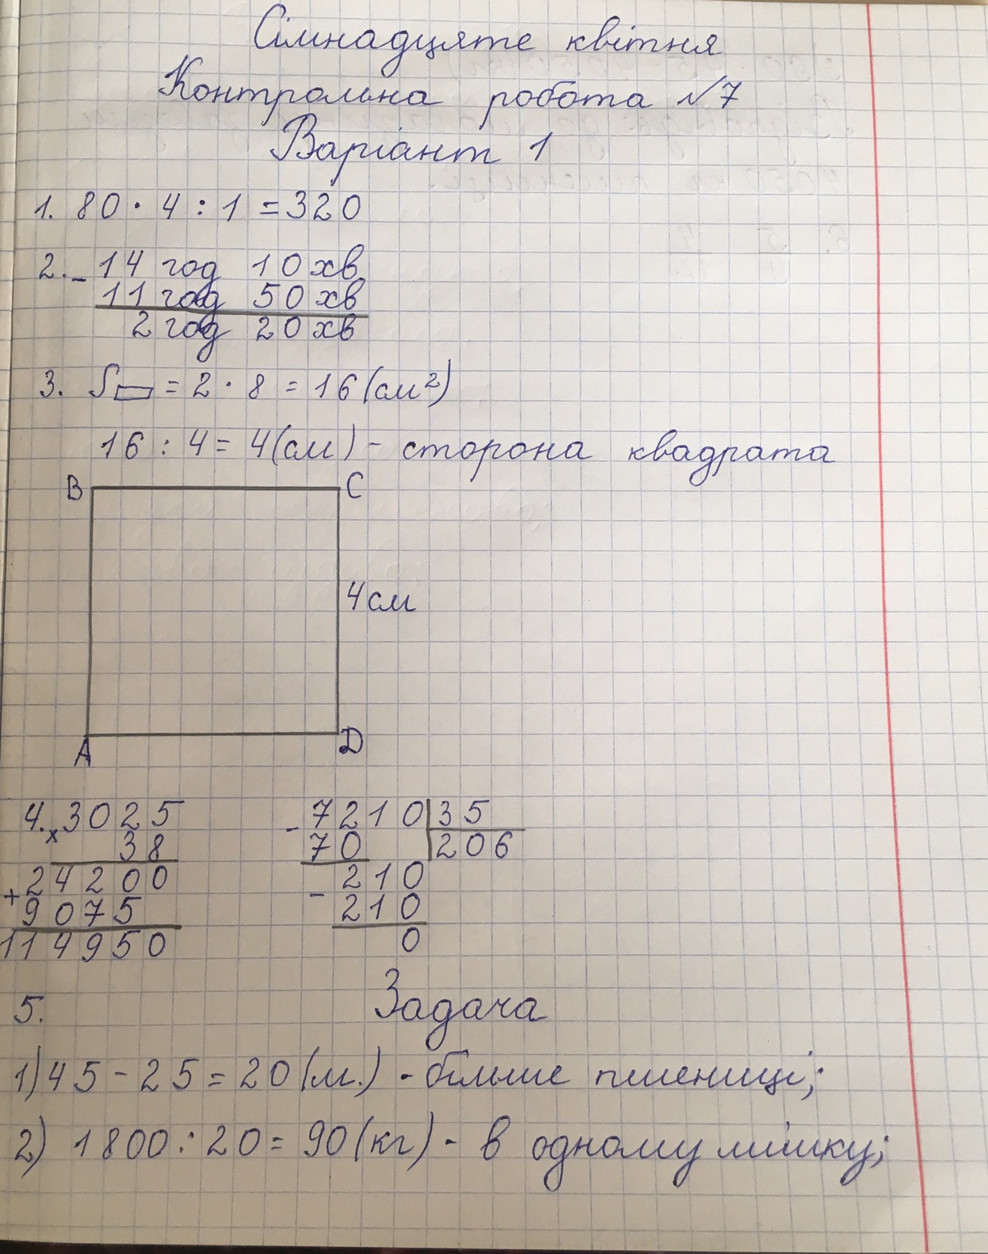

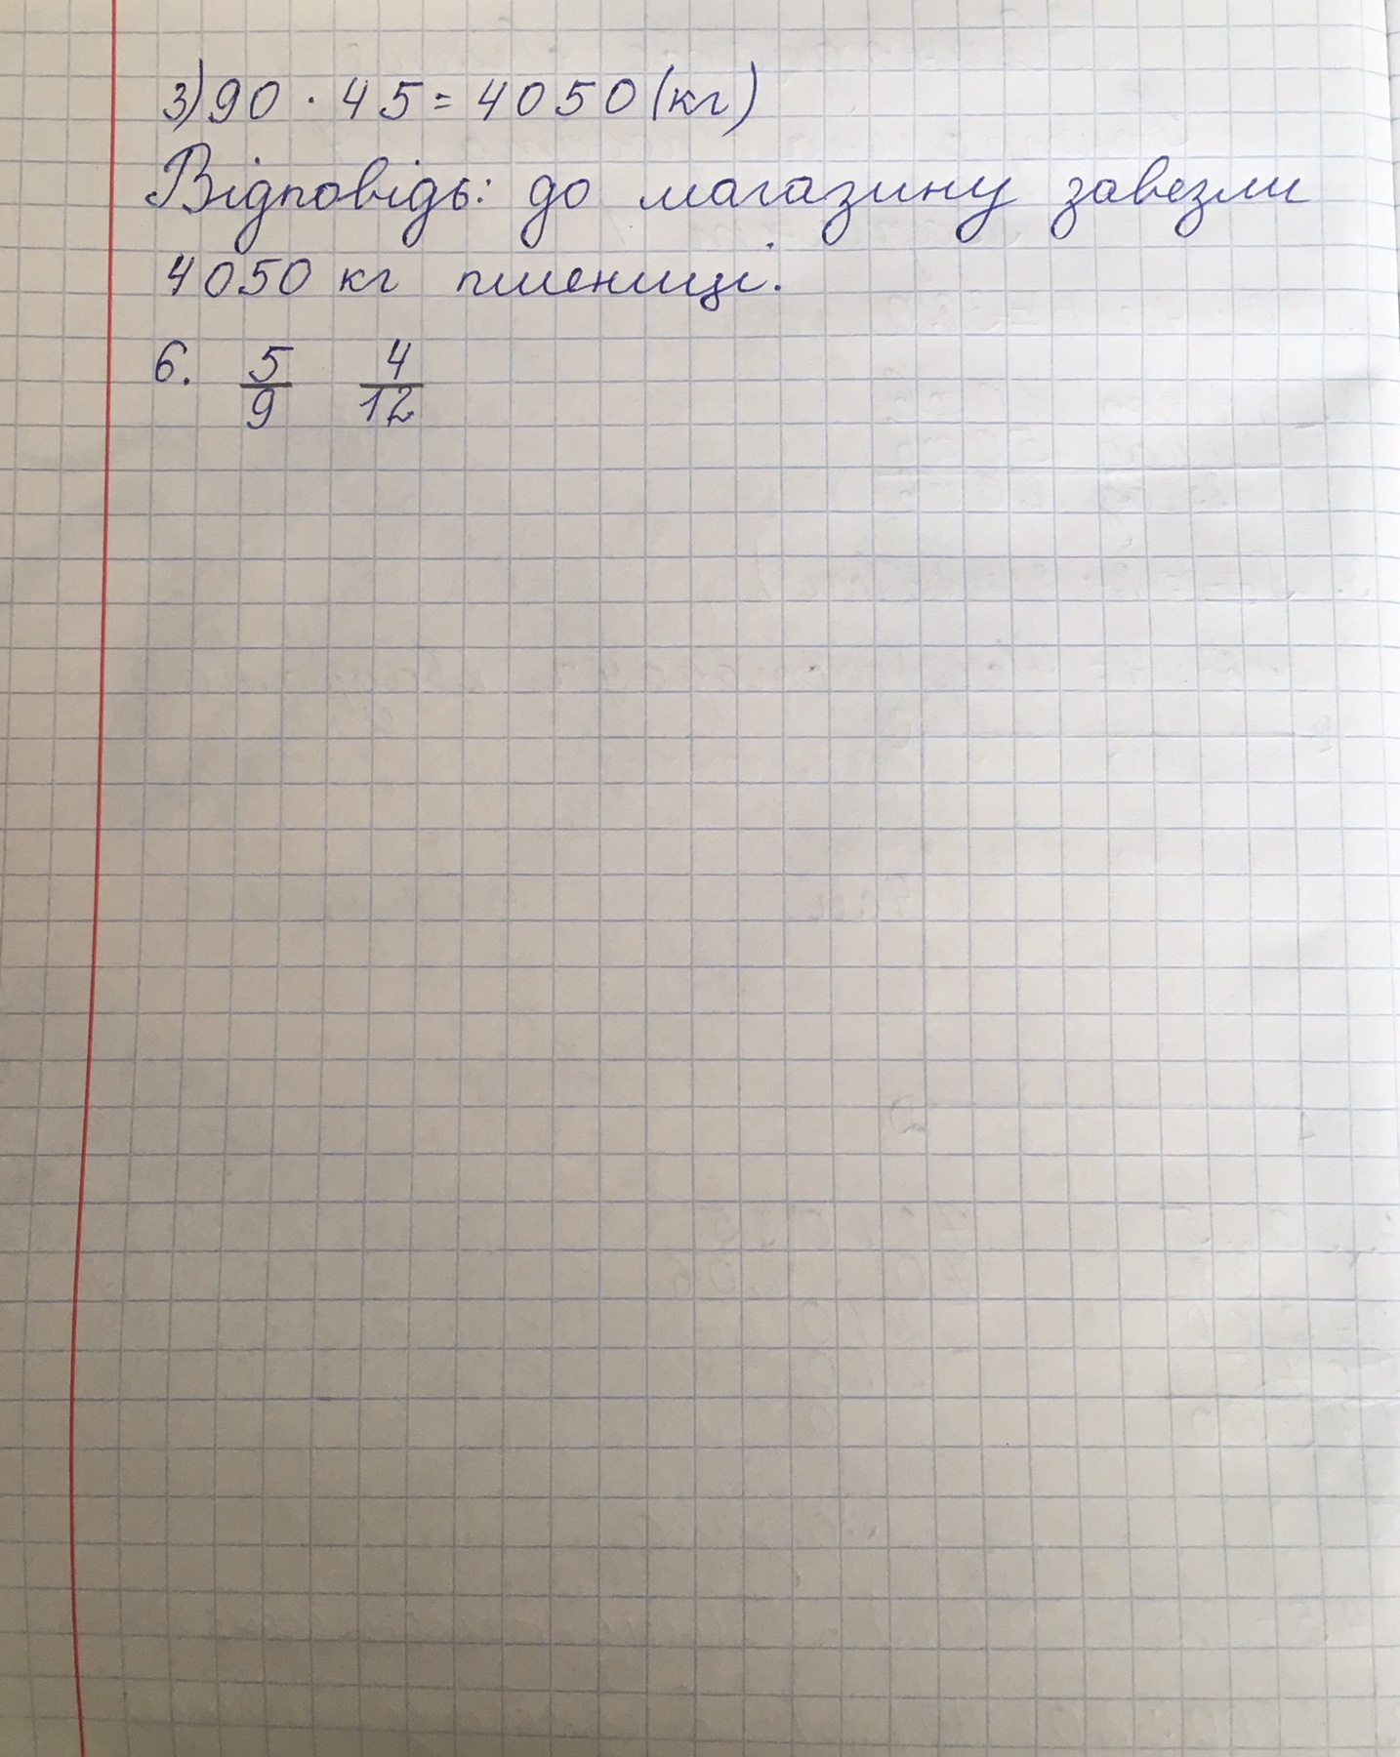__________________________________________________________________________

Середа
22 квітня
Чит., розум., творимо. | с.230 – читати, переказувати.
Математика | Уважно опрацювати відеоурок (надіслала нижче)  №933, № 934 – письмово.
Природознавство | Уважно опрацювати відеоурок (надіслала нижче)  Карта природних зон України зображено на другому форзаці підручника (кінець підручника).  Параграф 42  с. 56-57 – зошит  Коли все буде опрацьовано потрібно пройти тест за темою.
Основи здоров’я | с.148 – 150 - підручник  с.58 - зошит
Англ.мова | І група – виконувати завдання у друкованих зошитах  ІІ група – підручник Тема 5 «Місто», уроки 1-10  Робочий зошит уроки до теми «Місто»

ПОСИЛАННЯ НА ВІДЕОУРОКИ ТА ТЕСТИ
 | Математика (відеоурок) | https://www.youtube.com/watch?v=tiJYatfW5Lg
 | Природознавство (відеоурок)
 | Природознавство (тест) | https://naurok.com.ua/test/join?gamecode=797733

______________________________________________________________________
Четвер
16 квітня
Літературне читання | Тепер читатимемо твори із «Хрестоматії сучасної української літератури» (буду надсилати фото сторінок підручника)
Українська мова | Уважно опрацювати відеоурок (надіслала нижче)  Впр.337 – письмово.
Риторика | Урок 27

ПОСИЛАННЯ НА ВІДЕОУРОКИ ТА ТЕСТИ
 | Укр.мова (відеоурок) | https://www.youtube.com/watch?v=0rmhHaHO52c&list=PLyJ3xLgSdP1AZ5IoUiCmB8FiuCyat5MxO&index=54

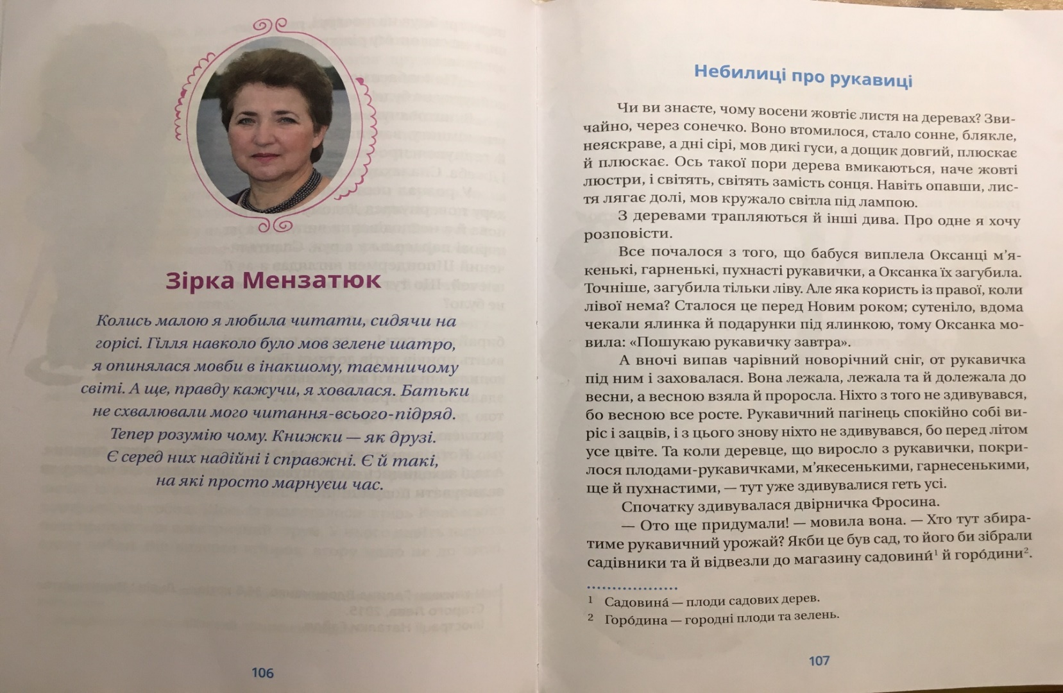
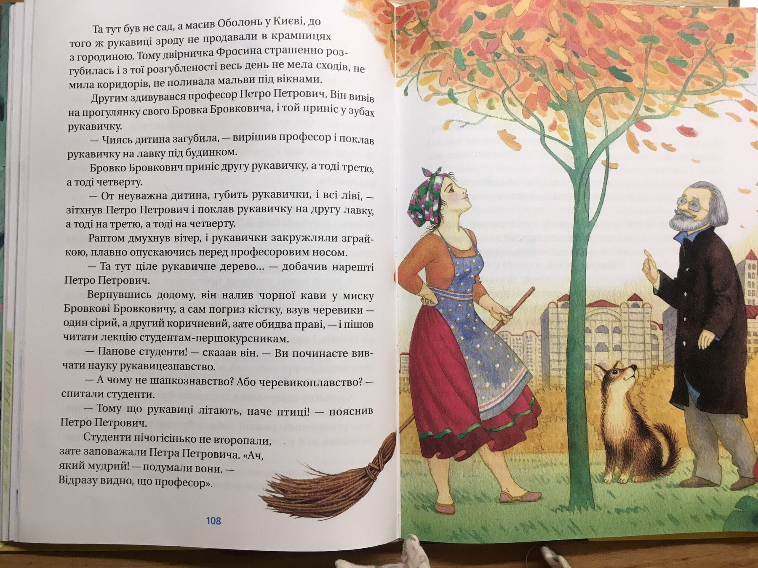
__________________________________________________________________________

П’ятниця
17 квітня
Літературне читання | Нижче надіслала сторінки підручника які потрібно прочитати.  Пройти тест за твором З. Мензатюк «Небилиці про рукавиці»
Математика | Уважно опрацювати відеоурок (надіслала нижче)  №940, № 941 – письмово.
Англ.мова | І група – виконувати завдання у друкованих зошитах  ІІ група – підручник Тема 5 «Місто», уроки 1-10  Робочий зошит уроки до теми «Місто»

ПОСИЛАННЯ НА ВІДЕОУРОКИ ТА ТЕСТИ
 | Математика (відеоурок) | https://www.youtube.com/watch?v=59LHIO0ocbg&list=PLQJV4txAwUZNvk-MrNXwJTgpubsslBBBW&index=13
 | Літературне читання  (тест) | https://naurok.com.ua/test/join?gamecode=310545

